Manual Usuario
Compiladores 1
NOOTBOOK
practica 1

Introducción

Notebook Móvil es una aplicación diseñada para ayudarte a tomar anotaciones y realizar cálculos o gráficos en un entorno interactivo. Aquí puedes organizar tus ideas y experimentos en un solo lugar, utilizando dos tipos de celdas:

Celdas de Texto

Permiten escribir notas, explicaciones o descripciones con formato Markdown.

Al ejecutar la celda, el texto se mostrará con formato enriquecido (negritas, listas, títulos, etc.).

Ideal para documentar cálculos, describir pasos y estructurar tu información.

Celdas de Código

Permiten realizar cálculos matemáticos y definir variables.
Puedes graficar funciones y ecuaciones para visualizar mejor los resultados.

Al ejecutar la celda, se procesará el código y se mostrará el resultado correspondiente.

Definición del Lenguaje de Texto (Markdown)

Markdown es un lenguaje de marcado que permite la escritura de texto con formato

Headers

Se usa el símbolo numeral (#) antes de un texto para definir que debe ser mostrado como headers de diferentes niveles. Debe haber un espacio entre los numerales y el texto.

###### HEADER 1
HEADER 1

##### HEADER 2
HEADER 2

### HEADER 3
HEADER 2

Tipos de Texto

Encerrando el texto en diferentes símbolos hace que estos adopten diferentes formatos como:

*texto en negrita* texto en itálica

**texto en negrita** texto en negrita

***texto en negrita e itálica*** texto en negrita e itálica

Listas

Es posible la definición de listas ordenadas al incluir un número con un punto al inicio de la línea.

No es necesario que los números estén en orden para hacer una lista ordenada.

        - Elemento 1 1.Elemento 1
        - Elemento 2 2.Elemento 2
        - Elemento 3 3.Elemento 3

        - Elemento 1 1.Elemento 1
3.Elemento 2 2.Elemento 3
        - Elemento 3 3.Elemento 2

+Elemento 1 +Elemento 1
+Elemento 2 +Elemento 2
+Elemento 3 +Elemento 3

Párrafos

El texto que no use ninguna notación se tomará como un párrafo, este puede tener múltiples líneas.

Esto es un párrafo. Esto es un párrafo.
Puede tener varias lineas Puede tener varias lineas
una debajo de otra. una debajo de otra.

Definición del Lenguaje de Código
Para la definición de variables, operaciones matemáticas y graficación se usará una versión simplificada de Python sin indentaciones. Python es un lenguaje muy utilizado para el análisis matemático por su facilidad de aprendizaje y amplias funcionalidades, esta versión limitará los tipos de datos que se pueden asignar así como las funciones que se pueden utilizar.

Esta versión de Python tendrá las siguientes características:

Operaciones matemáticas

Es posible la realización de operaciones matemáticas simples definidas por los siguientes operadores.

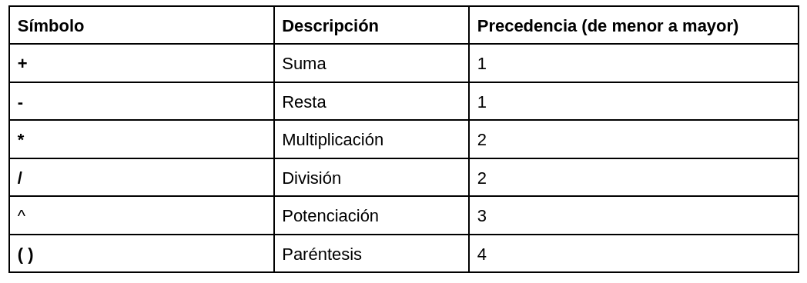
Impresión

Es posible imprimir en la consola variables, números o texto usando la función print() del siguiente modo.

print(“Esto se imprime”) Esto se imprime
print(24+6) 30

Uso de la app
Pagina principal:

En esta sección encontrara dos botones código, texto, el cual código corresponde para ingresar una instrucción de código, y texto una de texto, también encontrara la lista de instrucciones que usted aya creado.
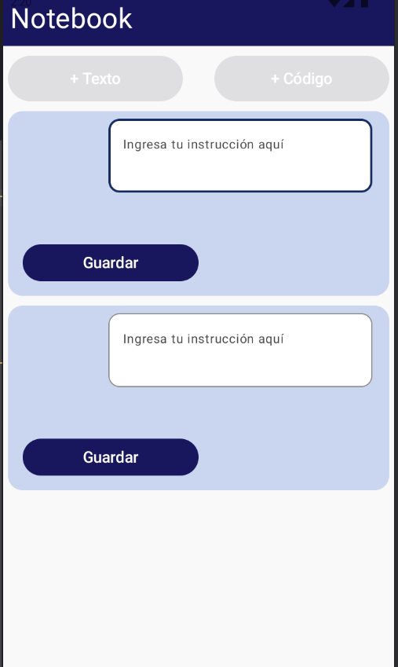

Botón texto:

En este botón se abrirá el minipanel para que usted pueda ingresar su instrucción de texto, luego puede presionar el botón guardar.

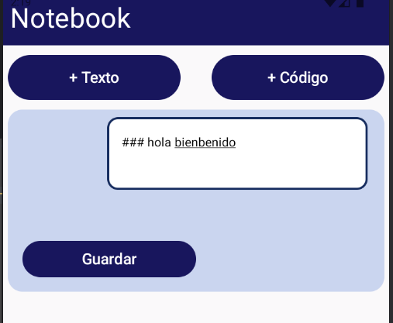

Botón Código:

En este botón se abrirá el minipanel para que usted pueda ingresar su instrucción de código, luego puede presionar el botón guardar.

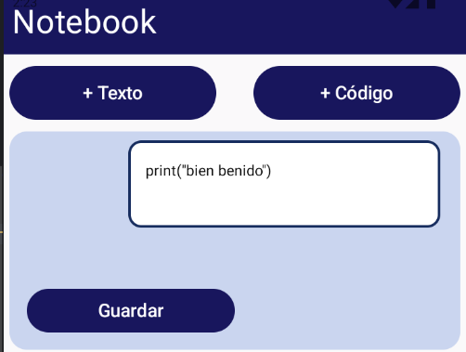

Área de instrucciones por ejecutar:

En este panel, se mostraran las instrucciones que usted a creado, en esto minispaneles, cada uno de ellos cuanta con un botón para editar, eliminar, y un play que sirve para ejecutar la instrucción.

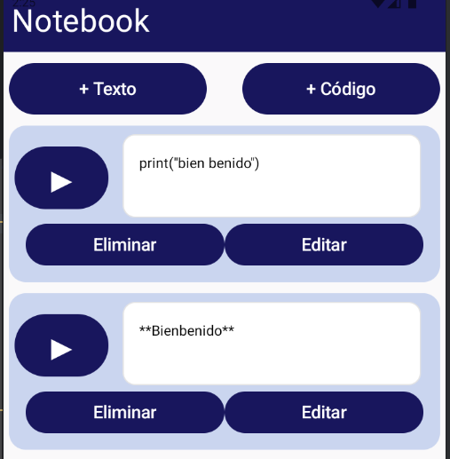

Área de ejecución

En este panel, se mostrara su instrucción ejecutada, solo si su instrucción fue correcta

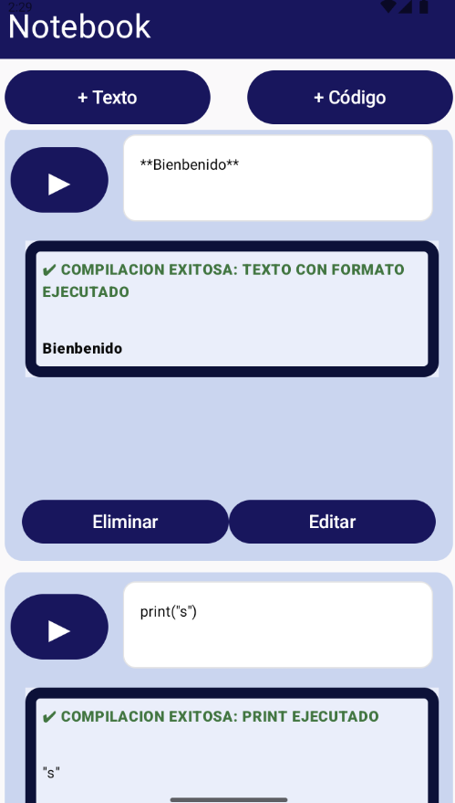

¿que pasa si me equivoco?

El compilador le mostrara o le indicara su error, con un mensaje en rojo:SINTAXIS ERROR, le indicara si su fue un error léxico o sintáctico.
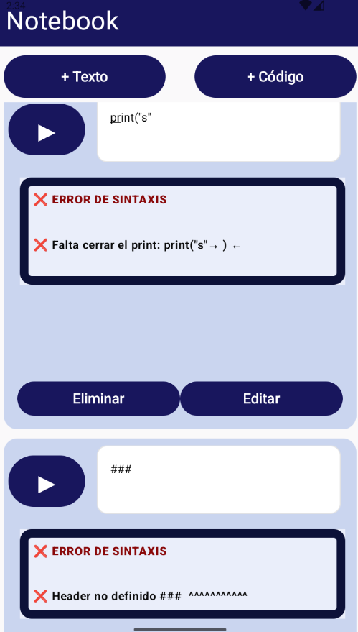

Servicio al cliente

Desarrollador: juan Carlos Rodríguez López
correo: charlyrodrilop@gmail.com
numero: 56278637
Repositorio de ayuda y donwload app: https://github.com/JCR2005/Compiladores-1.git

